Drogie Sówki i Rodzice! Oto propozycja zajęć na dziś:

- Wykonaj zadania w Piszę i Liczę str.62 i 63 – sześciolatki (ćwiczenie orientacji na kartce, grafomotoryka)
Pięciolatki – Zeszyt do grafomotoryki str. 46 (kolorowanie obrazka zgodnie z kodem, grafomotoryka).

- Wysłuchaj piosenki o „Warszawskiej Syrence”, możesz też tańczyć. Powiedz, z czego słynie Warszawa? (uważne słuchanie)

https://www.youtube.com/watch?v=gd2oEyQJx04

- „Warszawskiej tramwaje” – zabawa ruchowa do piosenki wyżej. Zaproś do zabawy domowników. Pierwsza osoba jest motorniczym, zaś pozostałe to wagoniki. Wagoniki wykonują wszystkie czynności, jakie wykonuje motorniczy, dostosowują się do jego tempa. Zmieniajcie kolejność, by każdy miał szansę być motorniczym.

- Obejrzyj/posłuchaj legendy o Syrenie Warszawskiej:

https://www.youtube.com/watch?v=iid3EQOSSFw

Opowiedz, co najbardziej podobało Ci się w tej legendzie? (Można wykorzystać ją jako bajkę na dobranoc).

- Spróbuj narysować syrenkę! Nie musi wyglądać jak w legendzie. Możesz ozdobić ją według własnego pomysłu. Gorąco zachęcamy do dzielenia się swoimi pracami na mailu: pp37NaGorce@gmail.com
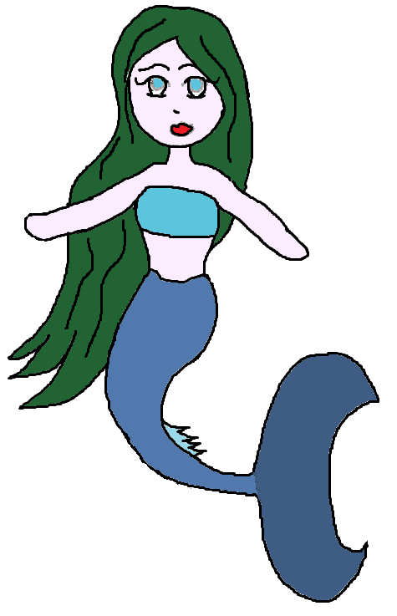

Pozdrawiam serdecznie! Pani Małgosia

